ФЕДОРОВСКИЙ БЮЛЛЕТЕНЬ.
ПРАВО ОБЩЕСТВА ЗНАТЬ 1-4

Атомное садоводство: какие результаты удалось получить после радиационного облучения растений
04 июня 2020
Атомные грибы, выросшие над Хиросимой и Нагасаки в 1945 году испугали человечество. А вот энтузиасты от науки считали, что будущее атома не только мирное, но и прекрасное. Многие ученые полагали, что при умелом обращении атом способен дать не только океаны сверхдешевой энергии, но и завалить планету продуктами, навсегда избавив человечество от голода и войн. Обе надежды сбылись лишь частично.
В 50-х годах прошлого века в США была запущена программа исследований «Атомы ради мира», в рамках которой начались работы по выведению новых сортов растений путем воздействия на них гамма-излучения. Это стало толчком к так называемому «атомному садоводству».


В чем суть атомного садоводства
Сам замысел атомного садоводства был прост и красив — незачем заниматься длительным выведением новых сортов, если можно этот процесс многократно ускорить путем вызывания мутаций под воздействием радиации.
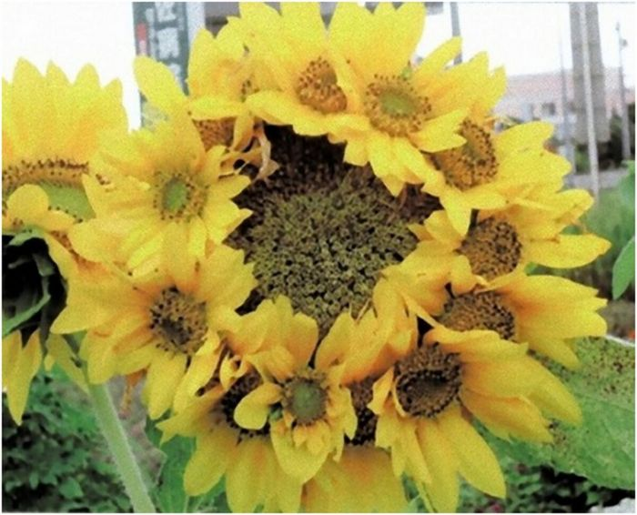
Различных мутаций будет множество, причем бОльшая часть из них окажется или гибельными для растений, или вредоносными для человека. Но некоторое количество случайных мутаций окажется полезной для садоводческих культур. Они увеличат устойчивость перед неблагоприятными внешними факторами, увеличат размер плодов, улучшат их вкус. Вот растения с такими мутациями и предполагалось в дальнейшем культивировать в сельском хозяйстве.
Процесс облучения растений был понятен всем — в центре кругового поля возвышалось подобие столба с находящимся в нем источником гамма-излучения кобальтом-60.
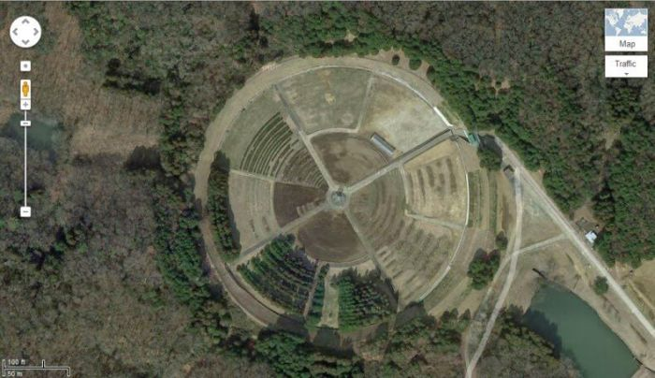
Если людям было необходимо посетить опытное поле, то столб опускался вниз в специальную подземную экранированную свинцом от радиации камеру.
Если смотреть на поля атомного садоводства сверху, то обязательно на память придет знак радиационной опасности. Однако это не более чем случайное совпадение, вызванное интересами науки.
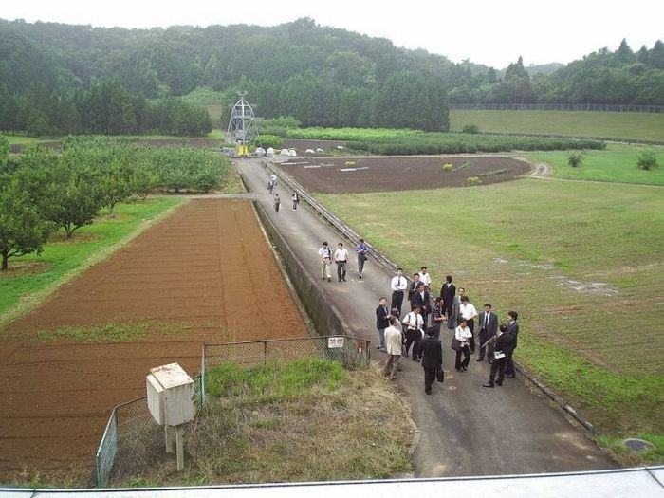
Ученые высаживали различные сельскохозяйственные культуры секторами, чтобы определить воздействие на каждый конкретный сорт различных уровней радиации. Известно, что интенсивность радиации падает пропорционально квадрату расстояния от источника, так что логика специалистов в секторных посадках была вполне оправданной.
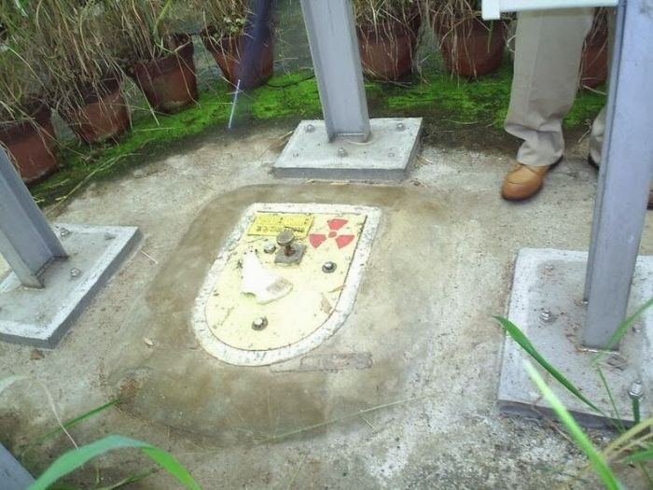

Рассвет атомного садоводства
В конце 50-х годов атомное садоводство преодолело границы Нового света. В 1959 году в Англии Мюриэл Ховарт стала основательницей « Общества атомных садоводов». Ей удалось привлечь внимание к новомодной затее благодаря ужину с радиоактивным арахисом.
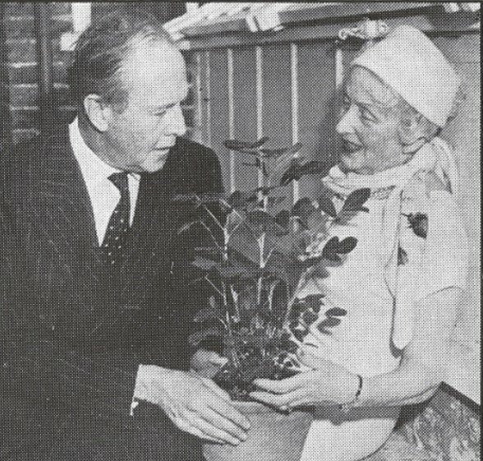
Мюриэл Ховарт показывает английскому писателю Беверли Николсу растение, выращенное из облученных арахисовых семян.
Доктор Уолтер Грегори, работавший в университете Северной Каролины, облучил высокой дозой радиации с помощью рентгеновского аппарата 200 фунтов семян арахиса, которые после высадил на опытном университетском участке. Результат оказался потрясающий — новые плоды оказались в 2-4 раза крупнее природных, а вкус остался тем же. Вот этим арахисом Мюриэл Ховарт и попробовала угостить своих гостей во время ужина. Правда, никто из приглашенных диковинных плодов отведать не решился, поела радиоактивного арахиса только сама хозяйка. Но все же своим поступком госпожа Ховарт вызвала в Англии вспышку интереса к атомному садоводству.
В США ближе к 60-м годам в рамках программы «Атомы ради мира» каждый гражданин страны мог получить (абсолютно бесплатно!) небольшое количество кобальта-60, который следовало использовать для атомного садоводства.

Что удалось вырастить таким путем?

Продажа облученных семян.
В 60-е года бум на атомное садоводство пошел на убыль. Однако некоторые гамма-поля того времени сохранились. Самым известным действующим объектом тех времен является атомный сад Хитатиомия, с радиусом в 100 м и забором в 8 м. Главным достижением этого сада считается выведение сорта груши «Золотой Нидзиссейки», который устойчив к болезни черных пятен.
Кроме того, появились новые атомные сады в Корее, Малайзии, Перу, Вьетнаме и некоторых других странах. У новичков есть определенные успехи, так в Перу уже удалось путем мутаций вывести культурные растения пригодные к выращиванию в высокогорных районах Анд.
Еще успехами проекта по атомному садоводству пользовался в жизни практически каждый человек, пользующийся зубной пастой. Перечная мята сорта «Тодд Митчем», входящая в состав этого гигиенического средства, получена именно благодаря атомному садоводству. А еще благодаря проекту вывели сорт грейпфрутов «Рио стар», отличающийся красным цветом и прекрасным вкусом. Сейчас этот сорт составляет 3/4 всех посадок грейпфрутов в Техасе.

https://vseonauke.com/1965268965165893694/atomnoe-sadovodstvo-kakie-rezultaty-udalos-poluchit-posle-radiatsionnogo-oblucheniya-rastenij/
Выборку сделал Вениамин Гольденберг

